Конспект игры - развлечения **«Поиски пиратского клада»**

/подготовительная группа/

Автор: Гамаюнова Наталья Анатольевна, воспитатель «МБДОУ « Детский сад № 12 «Алёнушка» с.Шабаново» Ленинск-Кузнецкого района Кемеровской области

**Цель:**

**-** Учить детей логически мыслить.

- Воспитывать у детей сообразительность, ловкость, любопытство.

- Развивать умение детей находить выход из проблемной ситуации, умение

рассуждать и делать выводы.

**Материалы:**

1. Обклеенные жестяные банки из - под кофе по количеству детей.

2. Письмо пирата (на листе А 4 крупными печатными буквами написать текст восковым карандашом, а сверху ваткой сделать фон коричневой краской (на карандаш краска не ложится и буквы отлично видно), оборвать краешки письма и слегка его помять).

3. Камни по количеству детей, сделанные из плотно скомканной бумаги и туго обмотанной скотчем.

4. Жестяная коробочка из-под чая.

5. Совки по количеству детей.

6. 10 железных жетонов (на одной стороне нарисована чёрная метка, а на другой - буквы).

7. Свиток – карта с ключом от сундука.

8. Сундук.

9. Шоколадные монетки по количеству детей.

10. Книга логических игр.

11. Игра Боулинг.

**Предварительная работа:** Рассматривание сюжетных картинок о пиратах. Просмотр мультфильмов «Капитан Врунгель», «80 дней вокруг света».

Игра начинается в группе после завтрака.

Воспитатель - ведущий говорит, что пока дети ели, он нашёл что-то интересное – небольшую жестяную коробочку. Ведущий трясёт коробочку, и становится понятно, что в ней что-то есть. Детям предлагается открыть коробочку. В ней письмо и первая подсказка. Письмо следующего содержания:

**I. Письмо пирата.**

*Старина Джек, я спрятал твою долю сокровищ в одном надёжном месте, а чтобы ты его легко нашёл – оставил тебе подсказки. Сначала я хотел положить их в коробку, но потом испугался – что будет, если она попадёт в чужие руки? Тогда я разложил их в разные места. Я знаю, как ты ловок и умён, поэтому уверен, что ты справишься со всеми заданиями и отыщешь свои сокровища.*

*Одноглазый Джо*

*А вот тебе и первая подсказка:*

**Подсказка №1**

На площадке у забора, стоит домик деревянный,

В жару он спрячет нас от солнца,

А в ненастье от дождя и снега. *(беседка)*

**Беседка**

На перилах стоят обклеенные жестяные банки из - под кофе с крышечками (на каждого ребёнка по баночке, если детей мало, то по две). Дети должны с расстояния 1-1,5м сбить их камнем, сделанным из плотно скомканной бумаги и туго обмотанной скотчем. Когда все баночки сбиты, можно посмотреть, что внутри. В одной из них следующая подсказка.

**Подсказка № 2.**

Из меня куличик печь удобно.

Только есть его нельзя, дружочек.

Я сыпучий, жёлтый, несъедобный.

Догадался, кто я? Я - … (*песок)*

А где песок? – Конечно, в песочнице.

**Песочница.**

Но до песочницы непросто добраться. Каждый должен пробежать по «болотным кочкам», которые находятся на расстоянии 40-50см друг от друга и ведут от беседки к песочнице (где-то 3 м) и плюс круг по периметру песочницы (она у нас стандартная). Важно не ступить ногою в болото, иначе нужно начинать всё сначала. Когда все дети справились с заданием, им выдаются совки. В песке они находят жестяную коробочку, в которой находится – новая подсказка.

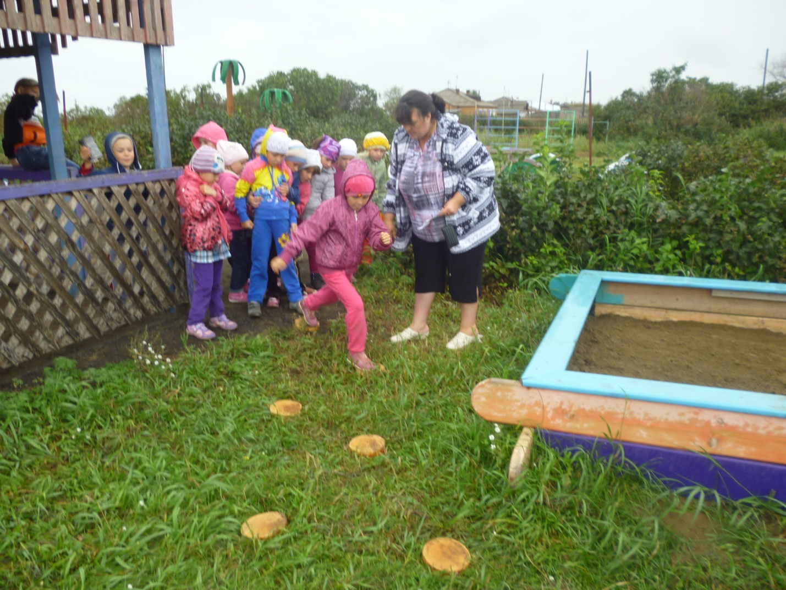

**Подсказка № 3.**

Благородна и стройна,  
Из субтропиков она,  
Листья резные,  
Стволы нитяные.  
Что это? (*пальма)*

**Пальма**

К пальме не так просто добраться, нужно пройти по обрыву и не упасть в пропасть, иначе нужно будет всем начать путь сначала (ходьба по пенькам разной высоты), далее перед нами извилистая дорога (бег между закопанных автомобильных шин). У пальмы в траве лежит свёрнутая в трубочку следующая подсказка.

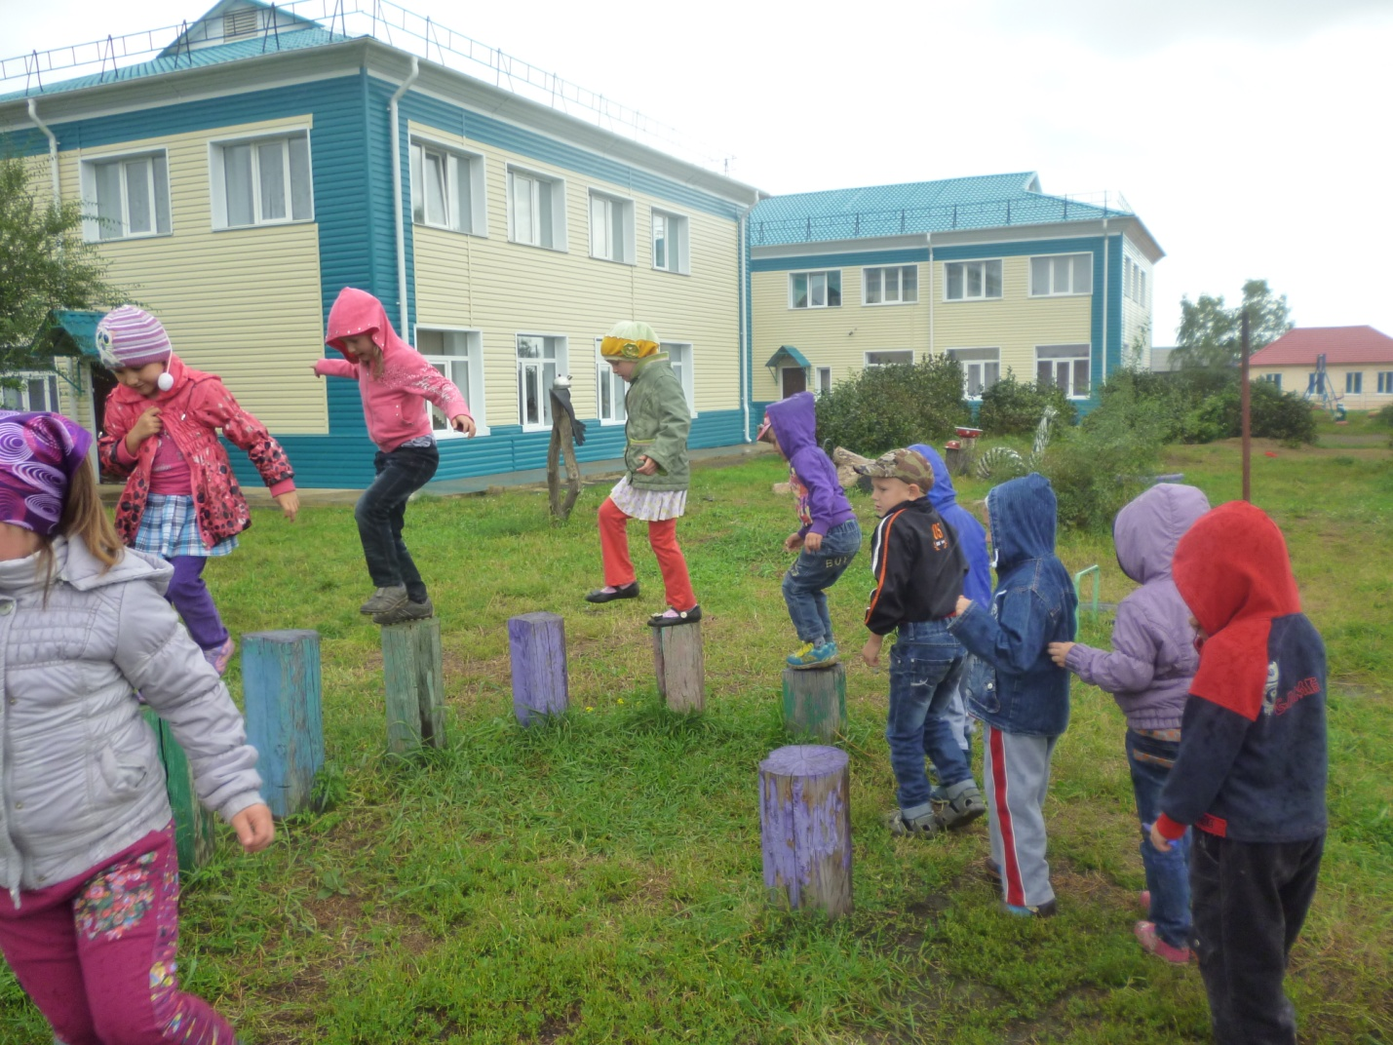

**Подсказка № 4**.

Клейкие почки,   
Зеленые листочки.   
С белой корой,   
Стоит под горой. (*берёза)*

**Берёза**.

А где у нас тут берёзка? Бежим к ней (у нас рядом с детским садом растёт берёзка).

У берёзки нужно найти 10 чёрных меток, на которых с другой стороны написаны буквы, а к одной из них прикреплена следующая загадка.

**Подсказка №5.**

Страну чудес откроем мы,  
И встретимся с героями.  
В строчках на листочках,  
Где станции на точках. (книга)

Ребята, кто из вас знает, где живут книги? (ответы детей).

Правильно, ребята, дом, где живут только книги, называется БИБЛИОТЕКА. А давайте попробуем из найденных нами меток составить слово БИБЛИОТЕКА. Молодцы, вы справились с заданием. Сейчас мы с вами отправимся в библиотеку, может там нам подскажут, где искать клад.

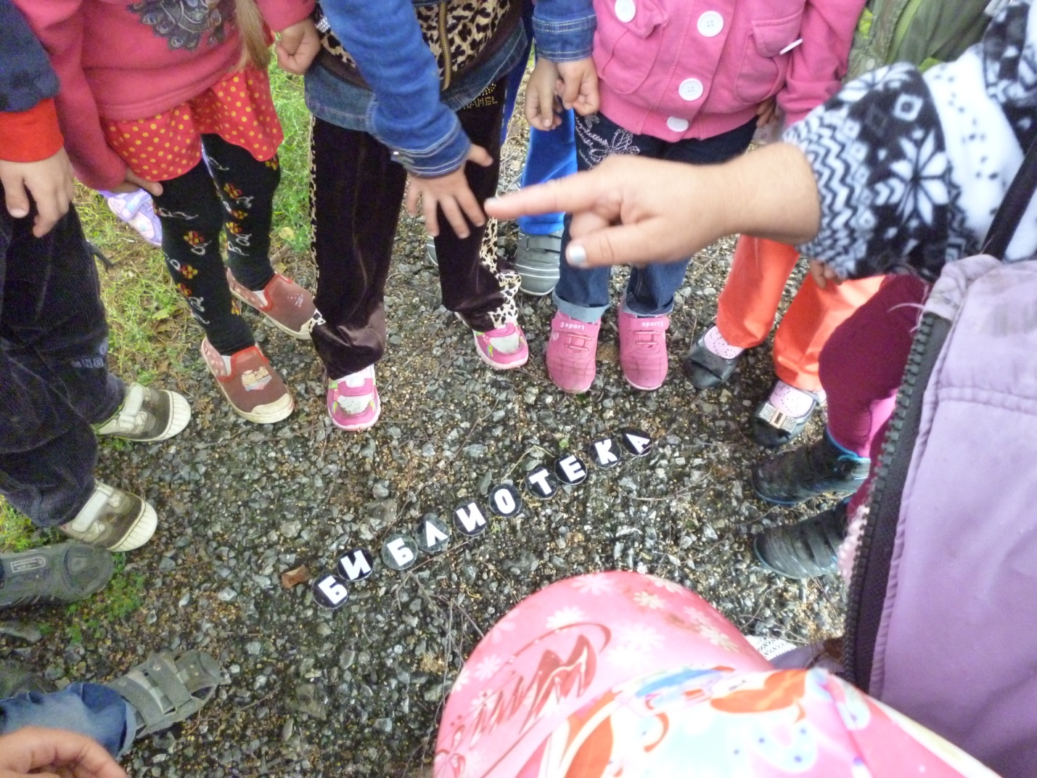

**Сельская библиотека**

Детей встречает библиотекарь и проводит небольшую экскурсию по библиотеке.

Далее для детей проводится викторина по сказкам, *подготовленная библиотекарем*. В награду за все выполненные задания дарится свиток - карта с ключом от старого сундука.

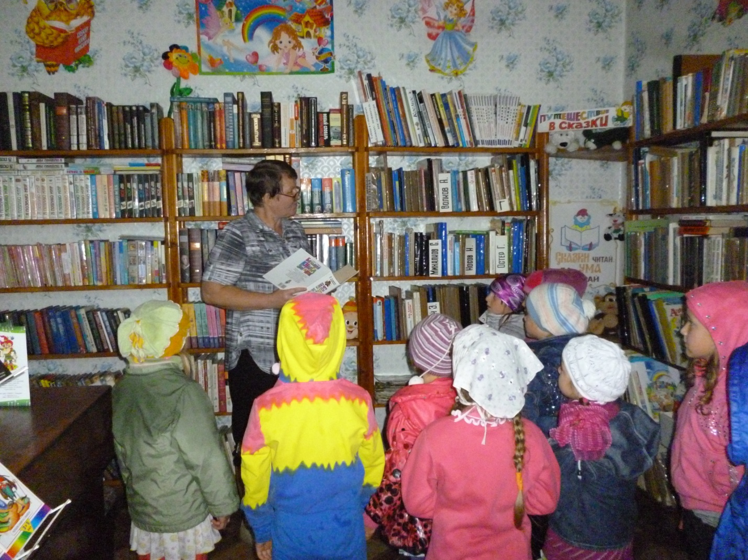

**Развернув карту и по указанному стрелками маршруту, дети на территории детского сада ищут клад (***сундук***).**

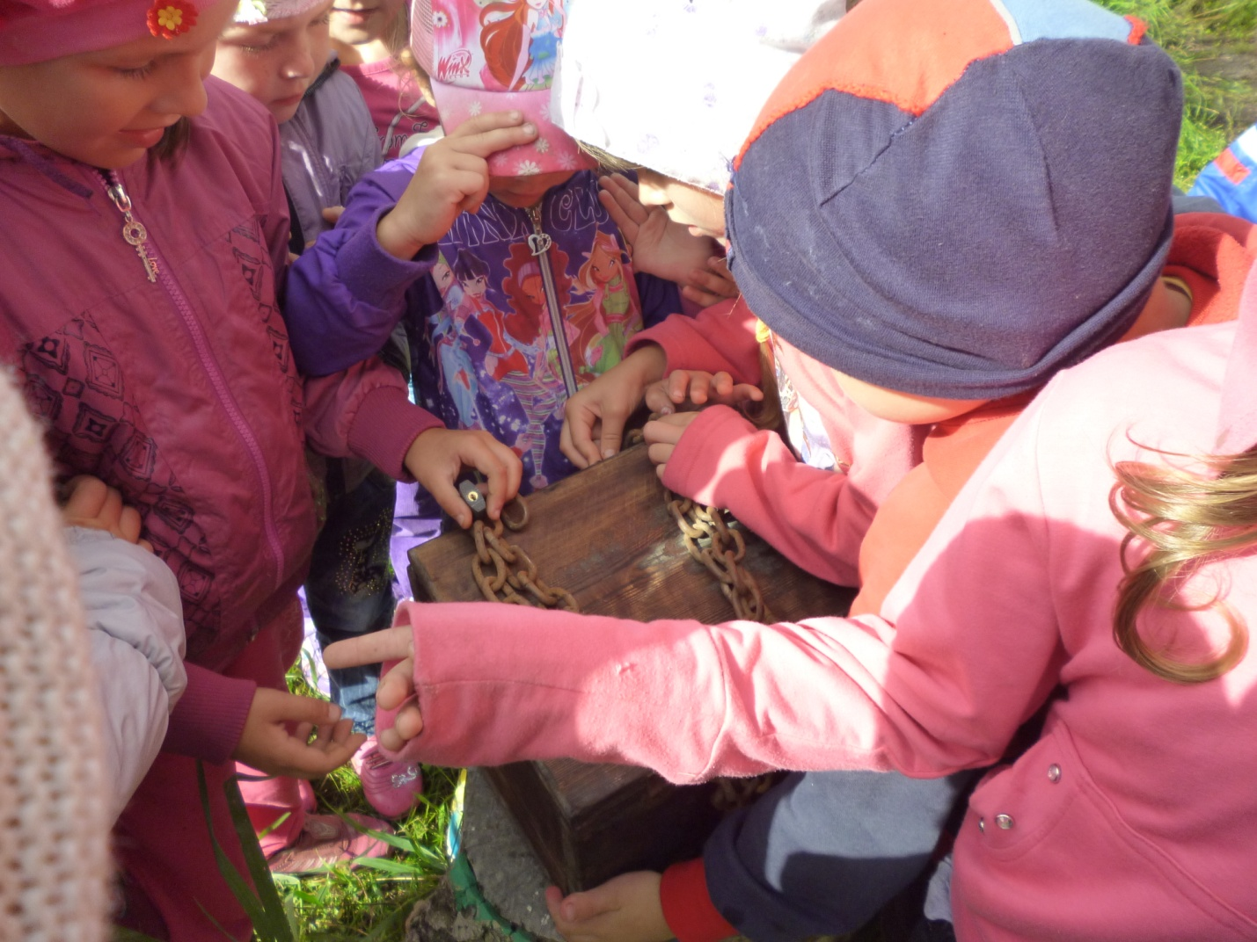

В сундуке дети нашли:

* сладкий приз (шоколад в виде золотых монет),

* книгу логических игр,

* игру Боулинг (для развития меткости и силы).